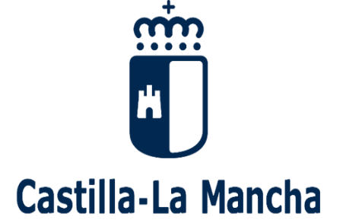
Cofinanciado por la Unión Europea

Plan Social de Empleo 2022. Plan de Empleo en la provincia de Guadalajara. Subvención a Entidades Locales para la contratación de personas desempleadas y en situación de exclusión social. Programa cofinanciado por el Fondo Social Europeo Plus (FSE+) de Castilla-La Mancha 2021-2027.
Entidad: | Ayuntamiento de El Casar (Guadalajara)
Denominación del Proyecto: | Animación a la lectura
Programa: | Orden 146/2022, de 27 de julio, Consejería de Economía, Empresas y Empleo de Castilla-La Mancha
Cofinanciación: | Unión Europea-Fondo Social Europeo Plus, Junta de Castilla-La Mancha, Diputación de Guadalajara

DESCRIPCIÓN DEL PROYECTO: Animación a la lectura. PROGRAMA DE FOMENTO Y ANIMACIÓN DE LA LECTURA: PARTICIPACIÓN EN LOS TALLERES DE LECTURA ORGANIZADOS POR LA BIBLIOTECA MUNICIPAL, ATENCIÓN A COLECTIVOS CON DIFICULTADES DE ACCESO A LA LECTURA (ESTUDIANTES CON NECESIDADES ESPECIALES, INMIGRANTES, DISCAPACITADOS Y TERCERA EDAD).
OBJETIVOS:
1.- Impulsar las actividades de la Biblioteca Municipal.
2.- Mejorar la calidad del servicio de Biblioteca Municipal.
3.- Promover y dar difusión a los Programas de Fomento de la Lectura organizados por la Biblioteca Municipal.
4.- Favorecer la participación en la Biblioteca Municipal de colectivos desfavorecidos.
5.- Ofrecer una experiencia profesional a los participantes en el Proyecto y mejorar su empleabilidad.
INFORMACIÓN: Ayuntamiento de El Casar. Plaza de la Constitución, 1, 19170 El Casar. Teléfono: 949 33 40 01. Fecha de inicio de la ejecución del Proyecto: Enero 2023

